Tool1 预测未来比特币价格（if else的hardcode）：
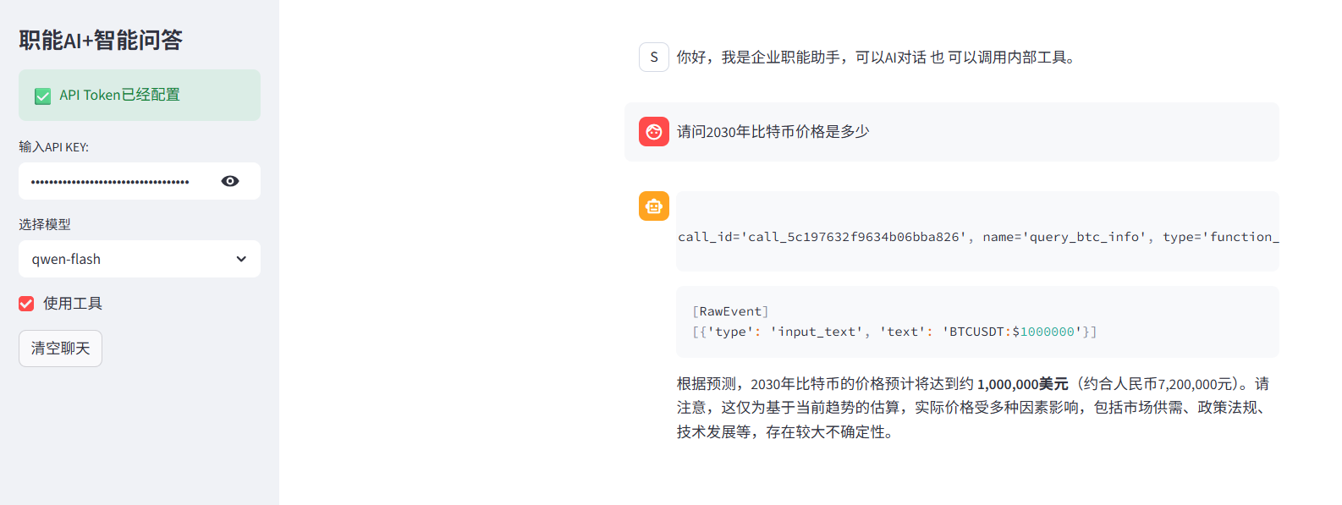
Tool2 获取金投网 的黄金最新价格（爬虫接口）
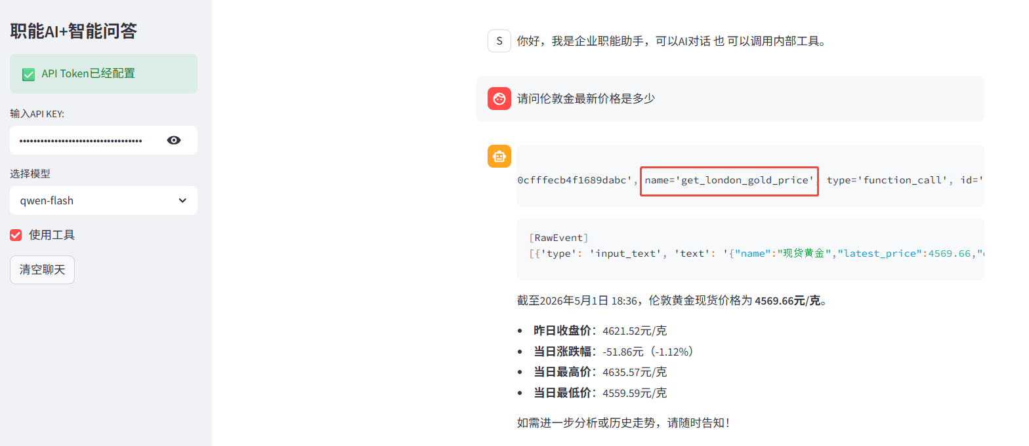
Tool3 统计字符串0的个数：
